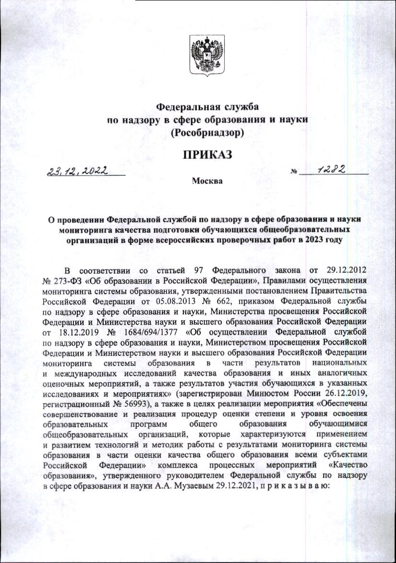

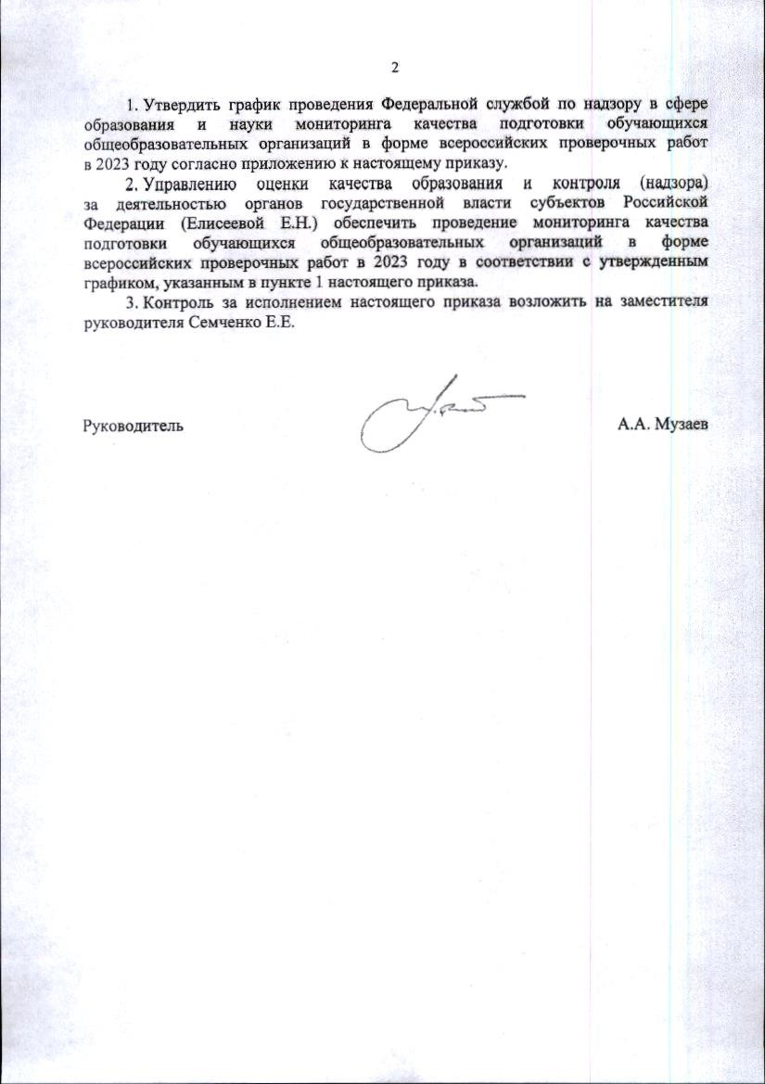

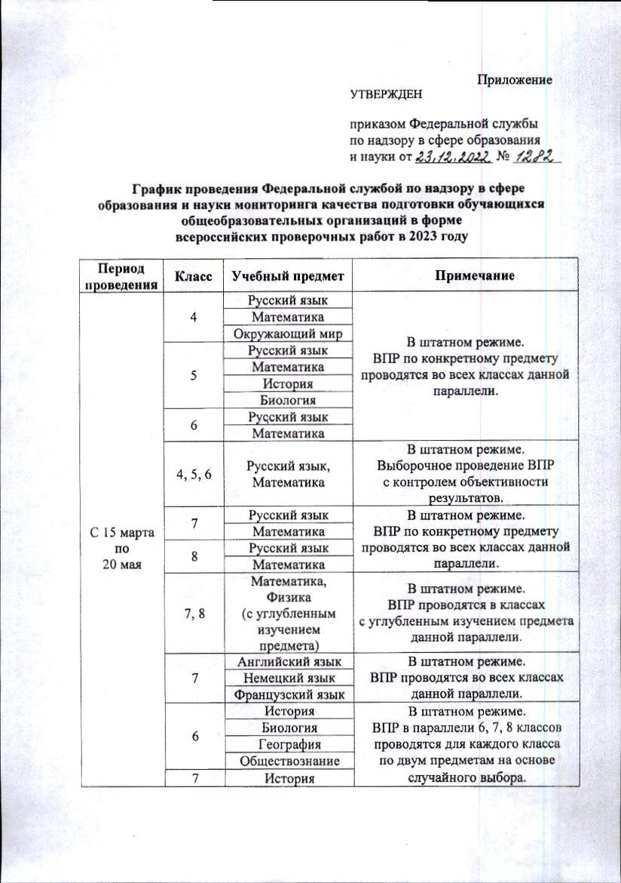

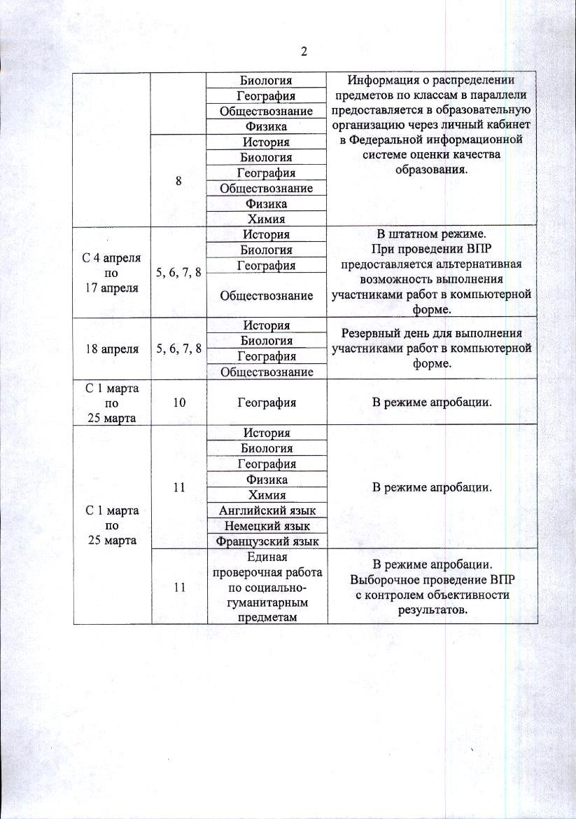

|  |  |  |
| --- | --- | --- |
| **ДОКУМЕНТ ПОДПИСАН ЭЛЕКТРОННОЙ ПОДПИСЬЮ** | | |
| **СВЕДЕНИЯ О СЕРТИФИКАТЕ ЭП** | | |
| Сертификат | 90968971127139709201549797461453131823202372909 | |
| Владелец | Оводнева Анна Петровна | |
| Действителен | С 20.07.2022 по 20.07.2023 | |